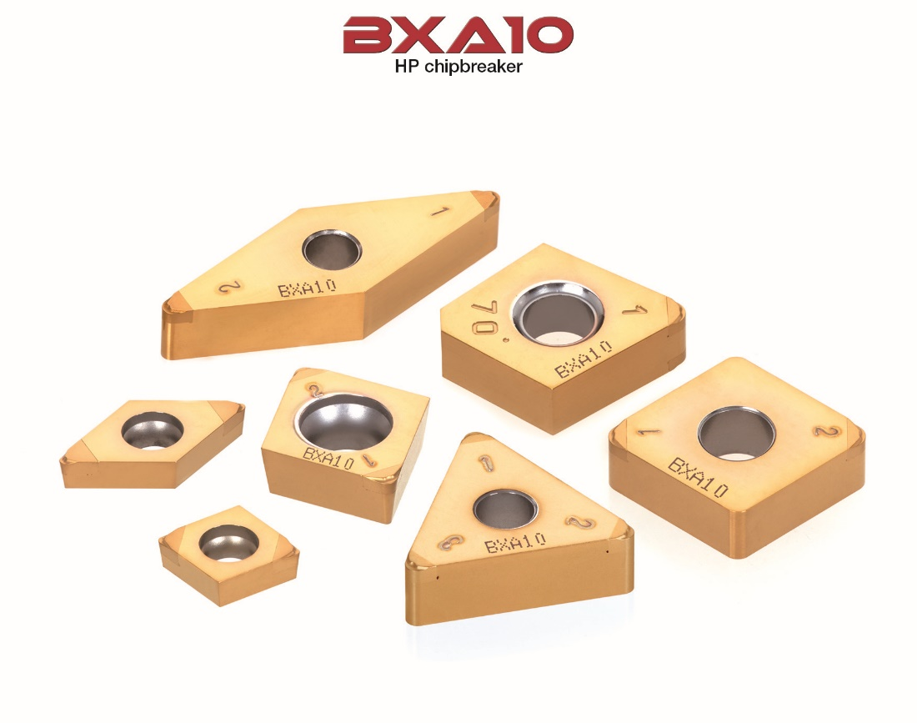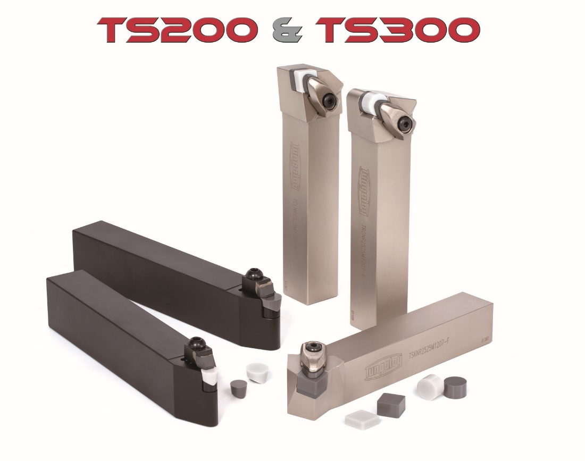

Tungaloy présente les embouts à fond plat DrillMeister
pour des perçages performants de surfaces irrégulières

Paris, Juillet 2020

Désireux de répondre au besoin du marché, Tungaloy développe sa gamme DrillMeister, des forets à embouts interchangeables, pour y ajouter des embouts de perçage à fonds plats DMF.
Conçus pour offrir une lingue durée de vie d'outil, les forets à embouts interchangeables DrillMeister permettent de réduire considérablement les temps de réglage, ce qui amplifie les économies des coûts par pièce. Grâce à sa capacité à permuter les embouts pour différentes matières usinées et exigences d'application, la solution DrillMeister permet à l'arête de coupe du foret d'être utilisée dans des conditions optimales à tout moment. Cela garantit une durée de vie plus longue et plus stable par rapport aux forets en carbure monobloc réaffûtés.

De même, les outils DrillMeister sont dotés d'un bridage innovant de l’embout de perçage sur le corps permettant un changement facile et sécurisé de ce dernier avec l'utilisation d'une clé dynamométrique dédiée. Étant donné que les embouts de perçage peuvent être changés directement sur machine, le temps de réglage est considérablement réduit, éliminant le préréglage, la prise de jauges et les corrections dans le programme de l'outil remplacé. Le logement spécial permet de brider efficacement l’embout sur le corps, ce qui empêche à ce dernier d'être arraché et de rester coincé dans le trou usiné.

Afin de répondre à une demande croissante du marché pour des forets à fonds plats, Tungaloy a ajouté les embouts de perçage DMF à la gamme existante, avec les embouts DMP, pour une utilisation générale, et les embouts DMC, pour des perçages de précision. Disponibles dans des diamètres allant de 10,0 mm à 19,9 mm, les nouveaux embouts de forage DMF sont conçus pour faciliter et fiabiliser les opérations de lamage et les perçages en entrée ou sortie de surfaces inclinées ou irrégulières. La géométrie innovante DMF éliminera les vibrations, assurant une entrée en douceur dans la pièce. Les embouts DMF sont en mesure de fournir la même qualité de trou que celles faites par les forets standards à 140 °. Les nouveaux embouts de perçage sont proposés avec la nuance de dernière génération AH9130 pour une durée de vie fiable de l'outil dans une variété de matière.

A propos de Tungaloy :

Tungaloy est l'un des principaux fabricants mondiaux d'outils de coupe en carbure, de matériaux de friction, et d'éléments d'usure, ainsi que des produits de génie civil.

Depuis 1929, elle propose une gamme diversifiée de produits incluant les outils de coupe, les pièces d'usures, les outils de génie civil, et les matériaux de friction. Tous sont basés sur l'expertise de Tungaloy dans la métallurgie des poudres dont elle occupe aujourd'hui la place de leader sur le marché.

De son siège social situé au Japon, elle fournit ses produits partout dans le monde dans de nombreux secteurs d'activités tels que l'automobile, la construction, l’aéronautique, le médical, la production d'énergie, les infrastructures et les industries lourdes.

Tungaloy est membre du groupe IMC.

